Памятка для населения: "О предупреждении пожаров при эксплуатации печного отопления"
«О предупреждении пожаров при эксплуатации печного отопления»
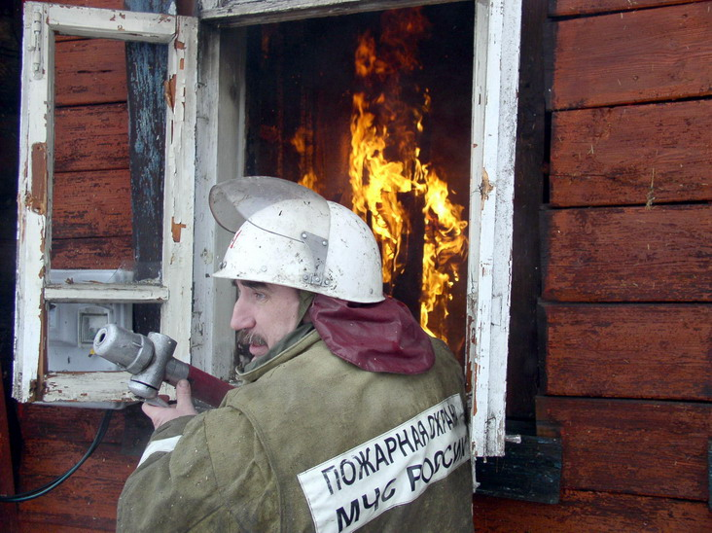В современном жилищном строительстве предпочтение отдано возведению многоэтажных зданий, выполненных из несгораемых конструкций. В то же время в городах и сельских населенных пунктах Ивановской области эксплуатируется много одноэтажных деревянных строений, в которых имеется печное отопление. Значительное количество пожаров возникает в результате неправильного устройства и неисправности печей и дымоходов, а также несоблюдения правил пожарной безопасности при их эксплуатации.
В холодное время года пожары от печного отопления достигают 80% всех происходящих в это время пожаров.
Причины возникновения пожаров от печного отопления следующие:
-от непосредственного воздействия пламени, топочных газов и искр на сгораемые конструкции зданий через трещины и не плотности в кладке печей и дымоходов и на деревянные конструкции, заделанные с нарушением требований правил пожарной безопасности;
-от соприкосновения сгораемых строительных конструкций с поверхностями элементов печи, имеющих высокую температуру из-за недостаточной толщины стенок печей и дымоходов, из-за отсутствия или занижения размеров противопожарных разделок и отсутствия отступок, а так же в результате перекала печей;
-от соприкосновения горючих предметов (мебели, белья, одежды) и материалов (дров, торфа и т.п.) с перегретыми или неисправными частями печей;
-от воздействия теплоты открытого пламени (лучистой энергии) через открытые топочные и другие эксплуатационные отверстия, от раскалённых топочных и поддувальных дверок;
-от выпадения углей горящего топлива и раскаленных искр на сгораемые элементы зданий и предметы.
В связи с этим правильному устройству печей и соблюдению правил пожарной безопасности владельцем дома должно быть уделено самое пристальное внимание.
Перед началом отопительного сезона все печи должны быть тщательно проверены и отремонтированы. Неисправные печи и дымоходы не должны допускаться к эксплуатации. Для того чтобы избежать неприятностей, проверку готовности вашего отопительного оборудования доверьте специалистам ВДПО, которые непосредственно занимаются такими проблемами. Не доверяйте проверку и ремонт дымоходов случайным «народным умельцам», лучше всего вызывайте специалистов- профессионалов, у которых есть разрешение на подобный вид деятельности.
Очистку от сажи дымоходов и дымовых труб печей производят перед началом отопительного сезона и через каждые три месяца в течение всего отопительного сезона. Для печей и очагов непрерывного действия срок очистки дымоходов устанавливается один раз в два месяца. Около каждой печи на сгораемом или трудно сгораемом полу должен быть прибит предтопочный металлический лист размером не менее 70х50 см. Поверхности печей и дымоходов необходимо систематически очищать от пыли и других горючих отходов. Запрещается применять для розжига печей бензин, керосин и другие легковоспламеняющие жидкости, перекаливать печи, а так же сушить дрова, одежду и другие горючие материалы на печах и возле них. Не допускается оставлять без присмотра топящиеся печи, а так же поручать надзор за ними малолетним детям.

